|  |
| --- |
| Joint Ops |
| Control de la configuración |
| Políticas de configuración |

|  |
| --- |
| Omar Ignacio Pizarro Spreng | Juan Carlos Garcés Bernt  25-9-2013 |

Tabla de contenidos

1. Herramienta de control de Versiones 2

1.1. ¿Cómo se utiliza Tortoise SVN? 2

2. Línea Base 5

# Herramienta de control de Versiones

La herramienta a utilizar para controlar las versiones será ‘**Tortoise SVN**’, página oficial del Software <http://tortoisesvn.net/>.

Se utiliza esta herramienta ya que los servidores donde se tienen los repositorios se controlan con el sistema ‘Subversion’

## ¿Cómo se utiliza Tortoise SVN?

Se necesita tener un servidor que permita almacenar archivos con ‘subversion’ previamente instalado como lo hacen los servidores de Google Code, página oficial (<https://code.google.com/> )

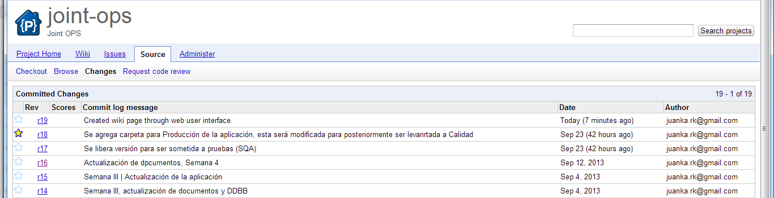

[Imagen 1] Servidor Joint Ops Powered by Google Code.

Mantener un directorio local donde puedan almacenar los archivos que se desean versionar

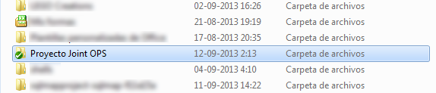

[Imagen 2] Directorio local contenedor de los archivos de la aplicación

Copiar y reemplazar los archivos que se deseen agregar a repositorio, dentro del directorio de la aplicación (imagen 2), los archivos que tienen el icono verde “check” significa que están actualizados, los restantes son los nuevos que deben ser actualizados.

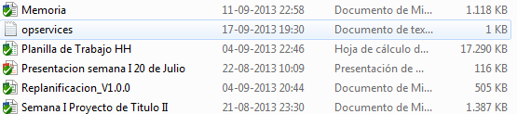

[Imagen 3] Documentos en directorio local

Realizando el “Commit” (clic derecho, commit) de debe especificar la razón de la modificación y los archivos modificados, eliminados o creados

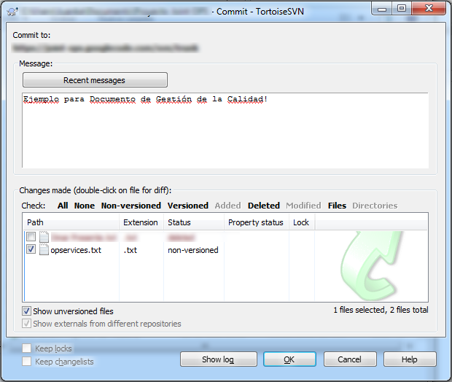

[Imagen 4] Commit de archivo de ejemplo

Posteriormente se espera que el programa realice el versionado y despliegue por pantalla el número de la última revisión

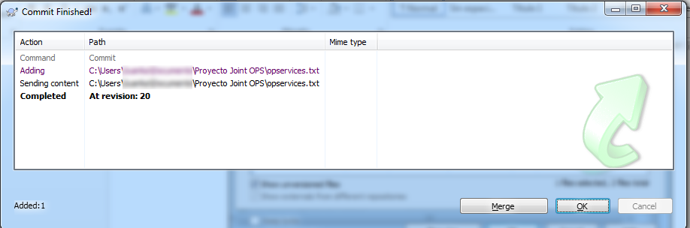

[Imagen 5] Commit completado en la revisión N°20

El resumen de las versiones se puede revisar en la página otorgada por Google Code

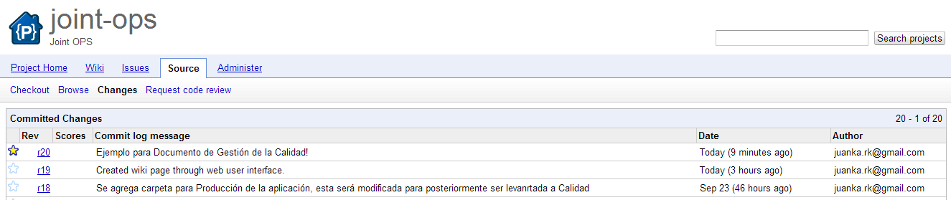

[Imagen 6] Resumen de las revisiones del proyecto en Google Code

# Línea Base

La línea base es un numero de una revisión donde se libera a S.Q.A un fragmento de la aplicación de manera funcional.

Actualmente se trabaja con 2 servidores:

1. Desarrollo ( <http://desarrollo.opservices.cl>)

En este servidor podremos encontrar la versión “estable” de la aplicación liberada a S.Q.A.

A este servidor tienen acceso los desarrolladores, el equipo de S.Q.A y el cliente.

1. Producción ( http://producción.opservices.cl )

En este servidor podremos encontrar la versión “S.I.D” (Still In Develop) de la aplicación, este servidor está constantemente actualizándose ya que trabaja como servidor espejo con el servidor local de los desarrolladores, es de suma importancia que cada desarrollador antes de editar alguna hoja realice un “Update” de su carpeta para mantener siempre la última revisión en sus equipos.

A este servidor tienen acceso Desarrolladores y el Cliente.

La línea base de puede observar en la dirección del repositorio de desarrollo ([http://joint-ops.googlecode.com/svn/trunk/2 Construcción/jo](http://joint-ops.googlecode.com/svn/trunk/2%20Construcción/jo%20) ) en la parte superior de la página

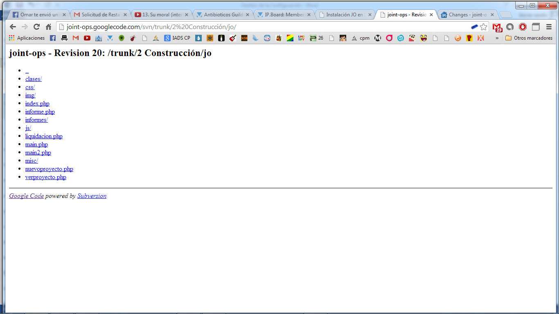

[Imagen 7] Línea base de la Aplicación

Esta información está disponible en la página web de presentación del producto <http://presentación.opservices.cl> en el apartado de Instalación

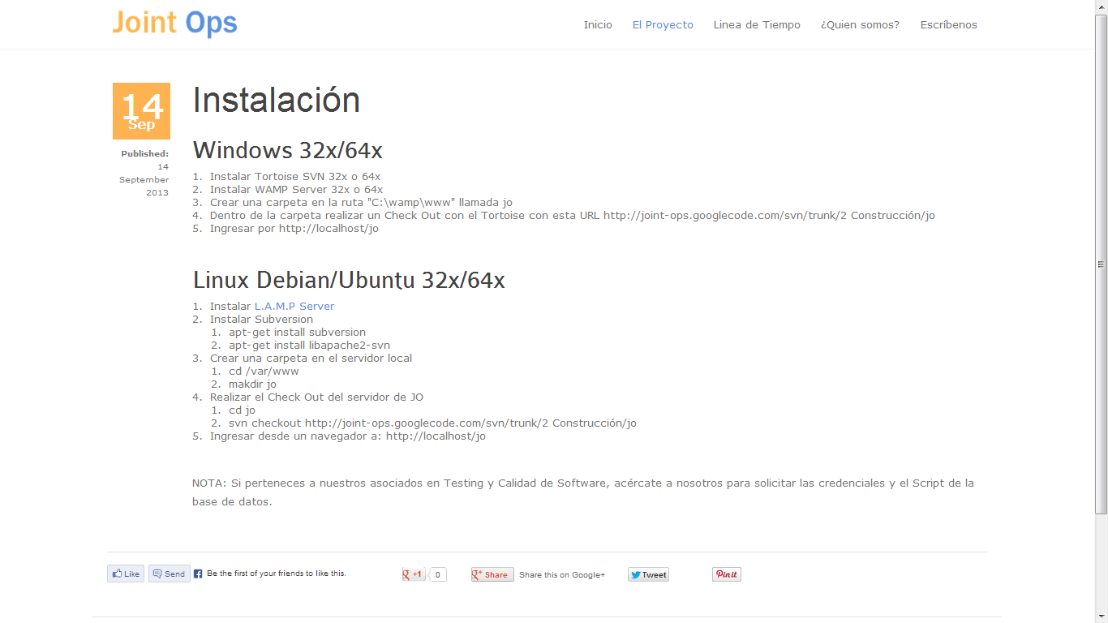

[Imagen 8 ] Página de presentación del producto, sección de instalación